Hamar Idrettsråd
Stiftet 27. November 1978

PROTOKOLL FRA ÅRSMØTE 2014

Dato: 20. April 2015
Sted: Hamar Idrettspark, Børstad
Tilstede: Kristin Mengshoel HIR styre
Georg Larsen HIR styre
Harald Brekke HIR styre/Hamar OK
Dag Madsen HIR styre
Stein Aker HIR styre
Janne Syversen HIR styre/Hedemarken Rideklubb
Truls Norderhaug HIR styre/Hamar IL
Inger Dromsrud HIR styre
Tone Kristine Amundgaard Hedemarken Rideklubb
Jan Olav Tuterud Hamar OK
Beate Hofstad Dans Hamar
Halvor Finstad Hedemarken Rideklubb
Terje Løberg Hamar Kameratene
Mette Thorslund Vang Skiløperforening

SAK 1 ÅPNING
Leder Kristin Mengshoel ønsket velkommen til årsmøte og erklærte det for åpnet.

SAK2 GODKJENNE INNKALLING
Innkalling til årsmøte 2014 utsendt 18. Mars 2015.
Enstemmig godkjent.

SAK 3 GODKJENNE SAKSLISTA
Enstemmig godkjent

SAK 4 VALG AV MØTELEDER, REFERENT OG 2 REPR. TIL Å UNDERSKRIVE PROTOKOLLEN
Valgt ble:
- Møteleder: Kristin Mengshoel, HIR styre
- Referent: Inger Dromsrud, HIR Styre
- 2 repr. til å underskrive protokollen: Tone Kristine Amundgaard, Hede-
marken Rideklubb
Beate Hofstad, Dans Hamar
SAK 5 GODKJENNE DE FREMMØTTE REPRESENTANTER OG FASTSETTE STEMMETALL
15 stemmeberettige tilstede

SAK 6 BEHANDLE ÅRSBERETNINGEN FOR 2014
Beretningen gjennomgått av møteleder.
Årsberetningen for 2014 ble enstemmig godkjent.
Det var en liten bemerkelse om at det var ønskelig å sende ut en påminnelse om søknadsfrist på LAM midler, samt andre søknadsfrister som ligger inne på Idrettens huskeliste.

SAK 7 BEHANDLE REGNSKAPET FOR 2014
Regnskapet gjennomgått av kasserer Stein Aker.

Inntekter kr. 24061,38
Kostnader kr. 23458,48
Resultat-Overskudd kr. 602,90

Beholdning bank 01.01.15
Kr. 69 362,96

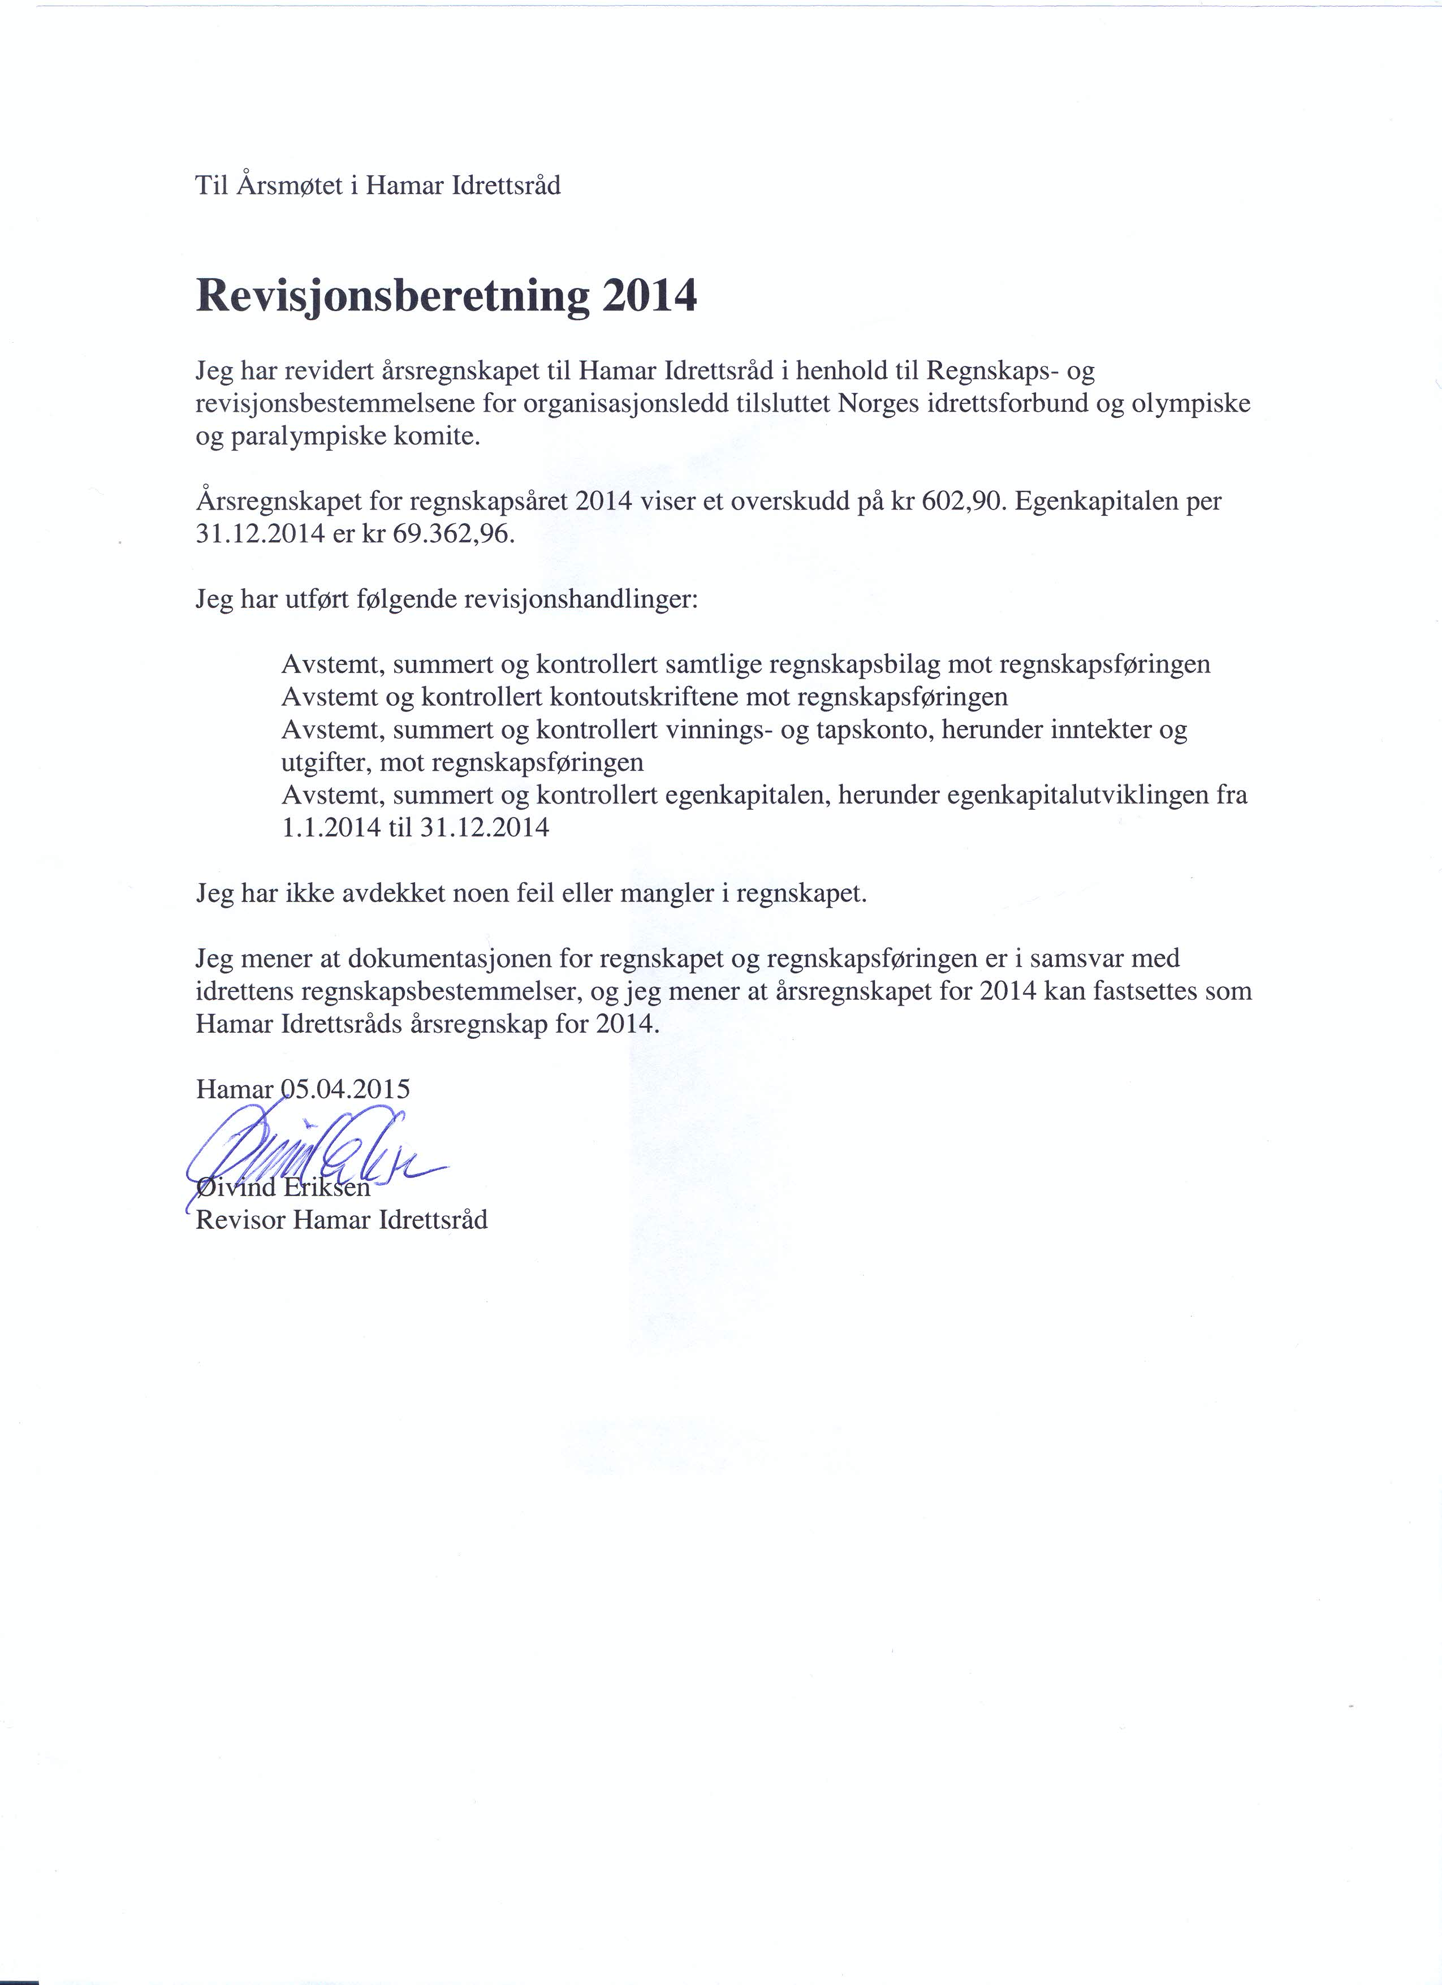

Årsregnskapet følger kalenderåret.
Regnskapet enstemmig godkjent.

SAK 8 INNKOMNE FORSLAG
Ingen innkomne forslag.

SAK 9 BEHANDLE BUDSJETTET FOR 2015
Inntekter kr. 24 060
Kostnader kr. 48 000

Det ble lagt frem et budsjett for 2015 som viste til et underskudd på kr. 23 940,-
Hamar Idrettsråd har planer om et arbeidsmøte over 2 dager. Styret i HIR mener at det er behov for et slikt møte for å få idrettsrådet mer kjent blant klubber, kommune osv. Kostnadene til dette er grunnen til underskuddet.

Kasserer redegjorde for budsjettet, se over – budsjettet ble enstemmig godkjent.

SAK 10 VALG
Valgkomiteen har ikke fått noen frasigelser av verv.

Styre 2015 er:
Leder: Kristin Mengshoel, Hamar Trekkhundklubb,
Nestleder: Georg Larsen, Ham Kam
Kasserer: Stein Aker, Vang FL
Sekretær: Inger Dromsrud, Vang Skiløperforening
Styremedlem: Erik Kristiansen, Storhamar Ishockey, Elite
Styremedlem: Dag Madsen, Bedriftsidretten
Varamedlem: Harald Brekke, Hamar O-klubb
Varamedlem: Janne Syversen, Hedemarken Rideklubb
Varamedlem: Truls Norderhaug, Bedriftsidretten

Revisorer / Regnskapskontrollører:
Hanne Bjørvik, Hamar IL 1 år
Øyvind Eriksen, Ham Kam 1 år

Valgkomite:
Leder: Terje Løberg, Ham Kam
Morten Saxrud, Storhamar IL
Berit G. Nyberg, Hamar IL

